1110HW

**讀書會**

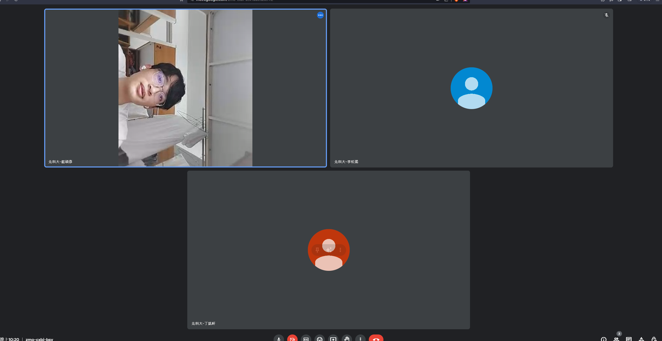

組員:112360110藍碩彥,112360220丁凱軒,112360221李松澔,chatGPT

討論時間:11/05 21:00~24:00

地點:google meet

**心得**

這次作業我覺得5_35、5_36好難，我花很久時間在上網理解[費波那契數、河內塔，嘗試了許久，最後還是問了GPT，然後又在花很長時間理解程式內容。](https://zh.wikipedia.org/zh-tw/%E6%96%90%E6%B3%A2%E9%82%A3%E5%A5%91%E6%95%B0)

**Github**

Github連結: <https://github.com/xxaunn/1110HW>